基于B/S架构的医院预约挂号系统的设计与实现

Design and Implementation of Hospital Registration System Based on B/S architecture

学生姓名： | 金歌
学生学号： | 1607070211
专业名称： | 软件工程
指导教师： | 高琳（讲师）、杨锎（企业导师）

计算机与信息工程学院
2020年5月28日
独创性声明

本人声明所呈交的毕业设计（论文）是本人在指导教师指导下进行的研究工作和取得的研究成果，除了文中特别加以引用标注之处外，论文中不包含其他人已经发表或撰写过的研究成果，没有伪造数据的行为。

毕业设计（论文）作者签名： 签字日期：2020年5月28日

毕业设计（论文）版权使用授权书

本毕业设计（论文）作者完全了解学校有关保留、使用论文的规定。同意学校保留并向有关管理部门或机构送交论文的复印件和电子版，允许论文被查阅和借阅。本人授权天津城建大学可以将本论文的全部或部分内容编入有关数据进行检索，可以采用影印、缩印或扫描等复制手段保存和汇编本论文。
（保密的毕业设计（论文）在解密后适用本授权说明）

毕业设计（论文）作者签名： 指导教师签名：

签字日期：2020年5月28日 签字日期： 2020年5月28日

摘 要
随着互联网发展更深入，5G技术的发展，智能家居等物联网的发展，每天产生的数据量巨大，图灵奖获得者吉姆·格雷说:“网络环境下每18个月产生的数据量等于过去几千年的数据量之和”，怎么在这个大数据量的复杂环境下，找到自己更需要的数据资料，也是需要解决的重点任务之一。
搜索引擎查询资料时，以搜索图片为例，在付费广告和搜索引擎自然排名的机制影响下，往往不能快速的拿到自己想要的图片内容，这会浪费很多的时间成本。得益于计算机的快速发展，深度学习技术取得了长足的进步。本文介绍了YOLO系列卷积神经网络，提出一种基于YOLO的图像联合搜索引擎的设计与实现，设计一款能够纯粹的从目标检测的角度，对图片产生评价、并结合多个搜索引擎对结果进行排序，给予用户最准确的结果。
本系统以国内使用量最多的三大搜索引擎：百度搜索引擎、360搜索引擎、搜狗搜索引擎为图片数据来源，采用基于B/S结构，前后端分离开发，前端使用Vue.js，后端使用python +Flask搭建web服务，YOLO算法服务端采用Pytorch1.7 + CPU框架，训练环境为Pytorch1.7+Cuda 11.0。
最后，利用python语言的opencv函数库、pytorch深度学习框架，在Ubuntu 操作系统上，使用经典数据集COCO test-dev2017训练模型，对本文提出的检测方法、深度学习训练方法进行了实验。经过多组对比实验和人工对比实验，结果表明本文方法可以提高图片内容准确率，给予用户推送的结果更符合用户所需。
关键词：目标检测；B/S架构；Flask；YOLO

ABSTRACT
With the development of Internet, 5g technology, smart home and other Internet of things, a huge amount of data is generated every day. Jim gray, winner of Turing prize, said: "in the network environment, the amount of data generated every 18 months is equal to the sum of the amount of data in the past several thousand years". How can we find the data we need more in this complex environment with a large amount of data, It is also one of the key tasks to be solved.
When search engines query information, take search images as an example. Under the influence of paid advertising and natural ranking mechanism of search engines, they often can't get the image content they want quickly, which will waste a lot of time and cost. Thanks to the rapid development of computer, deep learning technology has made great progress. This paper introduces the Yolo series convolutional neural network, and proposes the design and implementation of an image joint search engine based on Yolo. A new image joint search engine is designed, which can evaluate the images purely from the perspective of target detection, and combine with multiple search engines to sort the results, so as to give users the most accurate results.
This system uses Baidu search engine, 360 search engine and Sogou search engine, which are the most used search engines in China, as the image data source. It adopts B / S structure, and the front and back ends are developed separately. The front end uses vue.js, the back end uses Python + Flash to build Web services, the Yolo algorithm server uses pytorch1.7 + CPU framework, and the training environment is pytorch1.7 + CUDA 11.0.
Finally, using the opencv function library of Python language, the deep learning framework of python, on the Ubuntu operating system, using the classic data set coco test-dev2017 training model, the detection method and deep learning training method proposed in this paper are tested. After several groups of contrast experiments and manual contrast experiments, the results show that this method can improve the accuracy of the image content, and the results given to users are more in line with the needs of users.
Keywords: object detection; B/S architecture; Flask；YOLO

目 录

第1章 绪论

1.1 课题背景与研究意义
在当今网络普及的条件下，网络中的数据越来越多，数据内容也越来越难以甄别，服务端的商业行为或网站管理员做的关键字词优化，往往从搜索引擎中查到的数据内容不是最准确和想要的，比如以百度为例，你平时进入百度网站或者用百度搜索条的时候，他们都会用cookie或者其他手段记住你是谁，并且记录你搜索的内容。当有广告商来百度投放广告的时候，百度就会根据你的搜索记录、对方的覆盖要求等等因素来决定显示哪些广告，而这些广告内容会优先展示在用户的搜索界面上，而不能快速准确的定位到自己想要的信息。现在以百度图片为例，搜索“狗”关键词，首先展示的图片分别为：淘宝广告、淘宝广告、淘宝广告、1688广告，而这些广告图片内容包含着杀虫剂、红酒等内容，无法准确拿到想要的数据。
基于YOLO的图像联合搜索引擎的设计与实现的出现能够有效的解决这些问题，随着计算机视觉技术和深度学习理论的不断发展，使用计算机处理图像数据，完成分类、检测任务引来了研究的热潮。本系统提出一种基于YOLO v5的深度卷积神经网络检测识别，通过python爬虫抓取百度图片、360图片、搜狗图片三大搜索引擎数据，根据图片在各个浏览器所排位置与YOLO训练出的模型识别出的准确率，将他们使用算法组合排序，将组合排序后的图片展示给前端用户，与搜索内容不相关的内容过滤掉，以纯粹的角度评价图片内容给予用户展示。
时间是人生中最大的资本，也是最高的成本。最新版本的YOLO网络每个图片推理的时间最快0.007秒，即每秒140帧（FPS）,将深度学习应用于浏览器中能够降低人们搜索查询资料对时间成本，用户看到对数据内容准确率更高。

1.2 课题研究现状

目标检测在计算机视觉领域的重要地位和其热门程度，可以在计算机视觉领域的各大顶会顶刊上关于目标检测研究论文的数量上窥得一一二，每年都会有几十篇乃至于上百篇目标检测相关的论文和工作出现在计算机视觉三大顶级会议(CVPR, ECCV,ICCV).上， 加上其他各类会议期刊和国内重要期刊上发表的更加是不计其数，目标检测技术的相关研究和进展都可以在这些重要会议和期刊上了解到。同样的，随着深度目标检测技术的发展到达顶峰。
基于卷积神经网络的目标检测方法主要有两类，一类是首先获取候选区域，然后进行目标检测的两阶段的目标检测算法，另一类是直接进行目标检测的单阶段的目标检测算法。2015年提出基于深度卷积神经网络的单阶段的目标检测算法YOLO（You Only Look Once），YOLO的检测速度远远高于两阶段的目标检测算法，直至今日，YOLO衍生到第五代版本，速度可达0.007秒每帧，本课题应用最先进的YOLO v5做为实验算法。

1.3 论文主要研究内容和章节安排
本文是针对浏览器搜索图片效果不佳问题展开了研究，探讨使用机器学习的方法来改善这个问题，提出改进方法和具体实现，最后对文本进行了总结和展望，具体来说：
第一章作为绪论部分，首先概述了基于YOLO的图像联合搜索引擎的设计与实现的研究北京和研究意义，现在生活中常用浏览器搜索查找资料时存在的一些问题。
第二章介绍了目标检测理论基础，该部分介绍了深度学习基础和卷积神经网络的基本结构，YOLO算法基础和工作原理。

目标检测理论基础

2.1 卷积神经网络基础
卷积神经网络是一种典型的深度神经网络结构，它能引入局部感觉域的结构并共享网络的权值。与传统的前向连接神经网络结构相比，它可以大大降低网络结构的复杂度和自由参数的个数，在图像处理和语音识别领域具有更高的识别效果。
卷积神经网络的基本结构由输入层、卷积层、池化层、全连接层以及输出层构成。卷积层和池化层一般会取若千个，采用卷积层和池化层交替设置,即一个卷积层连接一个池化层，池化层后再连接一个卷积层，依此类推，。每层都对其进行特征提取，获得更高都抽象特征，最终输入到分类器中获得初步结果，然后在损失函数都监督下将误差反向传播到下一层，从而对网络参数进行更新。卷积操作是卷积神经网络中的核心操作，也是在整个算法执行过程中，最为耗时的操作。卷积层通过卷积核从输入特征图中提取诸如边缘、角和交叉的各种特征，然后将他们组合到更抽象的输出特征图中。每个特征图的特征具有三个维度:长、宽和通道数。随着GPU等硬件的发展，一次卷积可以处理多张图像，因此将一定数量的图像组成一个批次输入网络，此时每个特征图被组织成四维数组，分别为批次、通道数、长和宽。
卷积神经网络是通过模拟生物神经网络建立，内部有大量的节点相互连接，我们称之为“神经元"，单个神经元结构见图2-1。
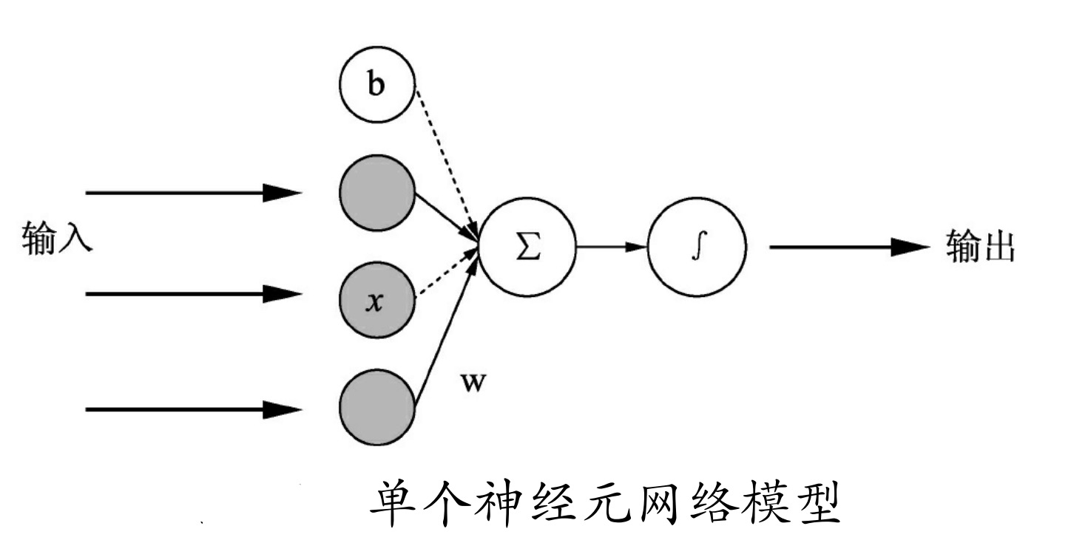
图2-1 单个神经元网络模型
其计算公示见图2-2
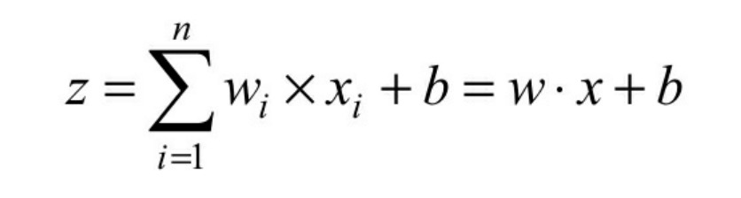
图2-2 计算公式
式中z为输出的结果；x为输入；w为权重；b为偏执值。w和b可以理解为两个变量。模型每次的学习都是为了调整w和b从而得到一个合适的值，最终由这个值配合运算公式所形成的逻辑就是神经网络的模型。
卷积神经网络的主要原理是通过矩阵运算获得数据高维度的特征信息,然后将维度信息通过非线性运算获得数据的类别信息。卷积神经网络一般包括四个基础步骤:卷积、池化、激活函数、全连接每个层都有不一样的作用，图2-3为卷积神经网络基础结构。
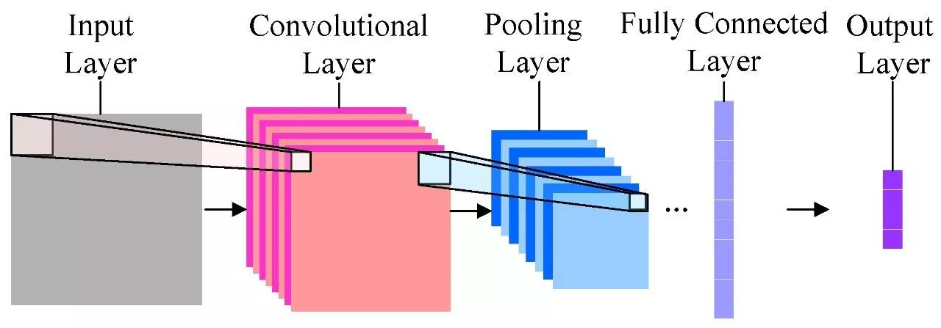
图2-3 卷积神经网络的基础结构
通过图2-3可知，整个深度卷积神经网络主要由输入层、卷积层、池化层/采样层、全连接层和输出层组成，通常把卷积层和池化层/采样层统一看成卷积层，每层作用如下：
输入层：输入的图片、文本、音频等数据，以矩阵等形式传给卷积层，通常在输入前会对原始样本进行数据预处理，如归一化、去均值、白化等操作。
卷积层：卷积层是构建卷积神经网络的核心层，它产生了网络中大部分的计算量。其主要作用是对前一层的输出提取局部特征。这种网络结构具有两种重要的属性:其一为局部感知。具体而言，每个卷积层中均包含多个卷积神经单元，并且每个单元仅与前一层中对应位置的有限领域相连。每个领域连接拥有一个连接权重，该连接权重的组合称为卷积核，卷积核与该卷积层所能提取得到的特征直接相关。另一个是权重分配，具体来说，在每个卷积层中，每个像素位置的有限域中使用相同的卷积核，这个设置保证了卷积层可以在不同的位置提取相同的特征。卷积层能够提取分集特征，保证最终分类的鲁棒性。
池化层：对输入的特征图进行压缩，一方面使特征图变小，简化网络计算复杂度；一方面进行特征压缩，提取主要特征，池化层往往在卷积层后面，通过池化来降低卷积层输出的特征向量，同时改善结果，不容易出现过拟合。但是，在池化层中，卷积核的参数是固定不变的，因此在训练过程中，无需对其进行更新，一般而言，池化层中卷积核的步长比卷积层中的大，可实现下采样。因此，可以在减少网络参数的同时降低特征尺寸，提高应对输入不同数据时的鲁棒性。常见的池化操作为平均池化 mean pooling 和最大池化 max pooling 。

2.2 YOLO算法

2.2.1 YOLO算法基础

“You Only Look Once”或“YOLO”是一个对象检测算法的名字，这是Redmon等人在2016年的一篇研究论文中命名的。YOLO实现了自动驾驶汽车等前沿技术中使用的实时对象检测，YOLO的核心思想就是利用整张图作为网络的输入，直接在输出层回归bounding box的位置和bounding box所属的类别。让我们看看是什么使该算法如此受欢迎，并概述其工作原理。
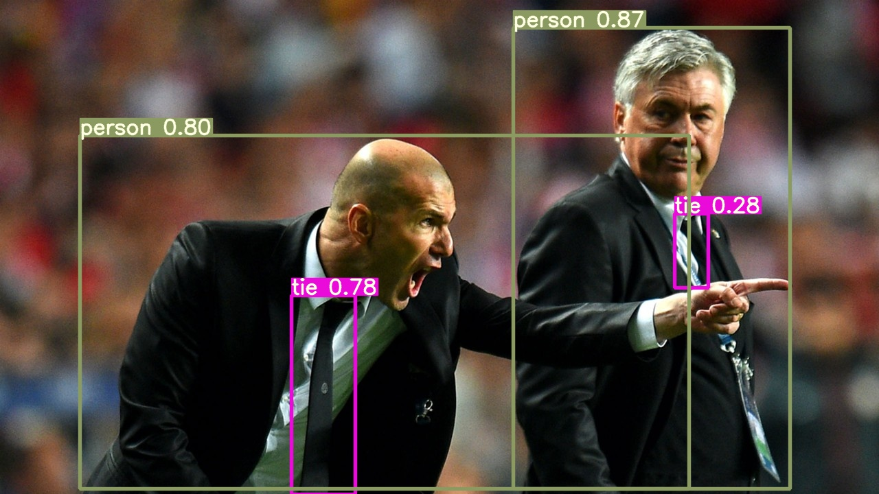
图2-4 YOLO算法识别示例
当人们看见图像时，他们可以立即识别出物体、物体的位置和相对位置，这样我们几乎可以无意识地完成复杂的任务。例如，驾驶方面，因此，对自动驾驶车辆的培训要求具有类似的响应性和准确性。在最基本的形式上，该系统必须在实时视频中对道路进行分析，在确定路径之前，应对所有类型的车辆进行训练，以检测目标及其在现实世界中的位置。一切都是实时的。
YOLO非常快。由于检测问题是一个回归问题，所以不需要复杂的管道。它比“R-CNN”快1000倍，比“Fast R-CNN”快100倍。它能够处理实时视频流，延迟小于25毫秒。它的精度是以前实时系统的两倍多。同样重要的是，YOLO遵循的是“端到端深度学习”的实践。

2.2.2 YOLO算法识别过程

YOLO将对象检测重新定义为一个回归问题。输入图像经过一次inference，便能得到图像中所有物体的位置和其所属类别及相应的置信概率。而rcnn/fast rcnn/faster rcnn将检测结果分为两部分。
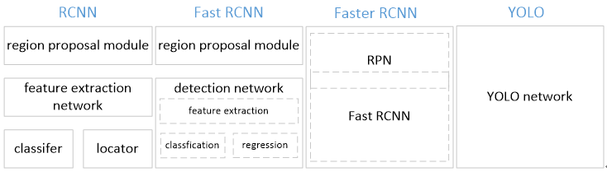
图2-5 四种卷积网络图
它将单个卷积神经网络(CNN)应用于整个图像，将图像分成网格，并预测每个网格的类概率和边界框，例如，以一个100x100的图2-6为例。我们把它分成网格，比如7x7，然后，对于每个网格，网络都会预测一个边界框和与每个类别（汽车，行人，交通信号灯等）相对应的概率。
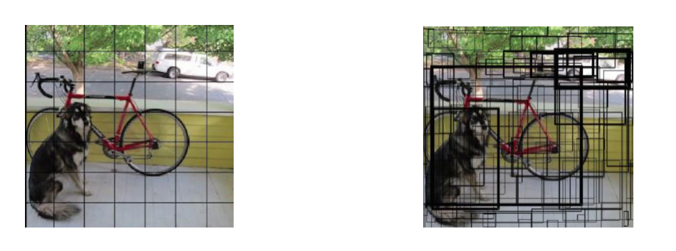图2-6
每个边界框可以使用四个描符进行描述：
- 边界框的中心
- 高度
- 宽度
- 值映射到对象所属到类
此外，该算法还可以预测边界框中存在对象的概率。如果一个对象的中心落在一个网格单元中，则该网格单元负责检测该对象。每个网格中将有多个边界框。在训练时，我们希望每个对象只有一个边界框。因此，我们根据哪个Box与ground truth box的重叠度最高，从而分配一个Box来负责预测对象，图2-7。

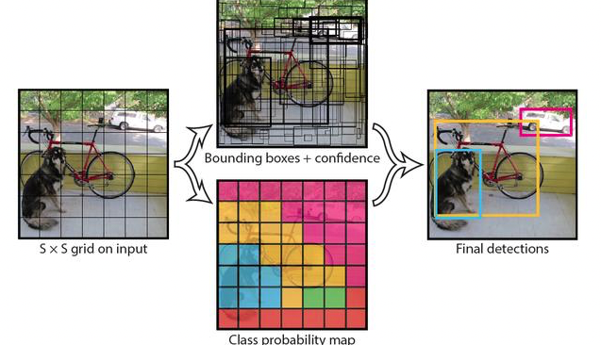
图2-7 yolo网格单元检测

每个格子输出N个bounding box（包含物体的矩形区域）的信息，以及M个物体属于某种类别的概率信息。Bounding box信息中包含5个数据值，分别是x,y,w,h,和confidence。其中x,y是指当前格子预测得到的物体的bounding box的中心位置的坐标。w,h是bounding box的宽度和高度。

数据处理

3.1 数据采集
以python编程语言为主语言，实现一个对百度图片、360图片、搜狗图片数据抓取模型，使用这三个搜索引擎为数据抓取来源，对不同搜索引擎抓取到到数据进行重命名，图片排名等。

3.1.1 数据抓取模型总体介绍
首先，以百度图片为例，明确数据抓取的url地址为“https://image.baidu.com/”
- 评估抓取中可能出现对问题，构建请求头参数应对反爬虫机制
- 使用requests库携带请求头对目标网址发起get请求
- 解析html页面源代码，使用正则表达式来获取源代码中图片链接
- 对url进行清洗拼接等操作，使用多线程下载图片并保存到本地，图2-8以360搜索引擎为例，抓取关键字“dog”前10张图片数据。
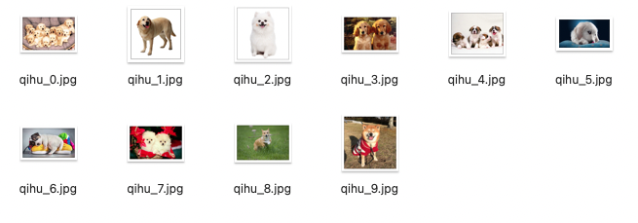
图2-1 360搜索引擎抓取到本地的数据

3.2 训练数据标注
LabelImg 是一个可视化的图像标定工具。Faster R-CNN，YOLO，SSD等目标检测网络所需要的数据集，均需要借此工具标定图像中的目标。生成的 XML 文件是遵循 PASCAL VOC 的格式的。软件打开界面如下:

